Российская Федерация

Республика Калмыкия

Элистинское городское Собрание

шестого созыва

РЕШЕНИЕ № 8

 | 29 июня 2023 года | заседание № 40 |  | г. Элиста
О внесении изменений в Правила землепользования и застройки города Элисты

В соответствии с Федеральным законом от 6 октября 2003 года № 131-ФЗ «Об общих принципах организации местного самоуправления в Российской Федерации», Градостроительным кодексом Российской Федерации, с учетом протоколов публичных слушаний и заключений Комиссии по подготовке Правил землепользования и застройки города Элисты о результатах публичных слушаний от 7 апреля, 16 июня 2023 года, предложений Администрации города Элисты (постановления Администрации города Элисты), руководствуясь статьей 20 Устава города Элисты,
Элистинское городское Собрание решило:

- Внести в Правила землепользования и застройки города Элисты (текстовая часть), утвержденные решением Элистинского городского Собрания от 27 декабря 2010 года № 1 (с изменениями от 24 ноября 2011 года №4, 16 ноября 2012 года №9, 27 декабря 2012 года №6, 20 июня 2013 года №7, 26 сентября 2013 года №14, 28 ноября 2013 года №3, 26 декабря 2013 года №8, 27 марта 2014 года №13, 16 апреля 2014 года №3, 19 июня 2014 года №6, 24 июля 2014 года №6, 23 октября 2014 года №11, 25 декабря 2014 года №5, 11 июня 2015 года №12, 28 июля 2015 года №3, 17 сентября 2015 года №11, 26 ноября 2015 года №8, 24 декабря 2015 года №17, 24 марта 2016 года №25, 28 апреля 2016 года №2, 16 июня 2016 года №15, 29 сентября 2016 года №17, 24 ноября 2016 года №5, 22 декабря 2016 года №16, 23 марта 2017 года №19, 15 июня 2017 года №20, 14 сентября 2017 года №14, 30 октября 2017 года №3, 21 декабря 2017 года №11, 27 декабря 2017 года №4, 1 марта 2018 года №16, решение Верховного суда Республики Калмыкия от 12 марта 2018 года по делу №3а-10/2018, 31 мая 2018 года №12, 6 сентября 2018 года №15, 26 декабря 2018 года №5, 6 июня 2019 года №10, 14 июня 2019 года №4, 26 декабря 2019 года №5, 26 марта 2020 года №5, 26 мая 2020 года №4, 25 июня 2020 года № 14, 23 июля 2020 года №5, 17 сентября 2020 года №7, 26 ноября 2020 года № 4, 21 января 2021 года № 3, 16 марта 2021 года № 6, 30 марта 2021 года № 10, 18 мая 2021 года № 2, 24 июня 2021 года № 8, 27 июля 2021 года №3, 23 сентября 2021 года №11, 16 октября 2021 №2, 29 ноября 2021года №13, 23 декабря 2021 года № 9, 15 февраля 2022 года № 6, 11 марта 2022 года № 3, 31 марта 2022 года № 9, 12 мая 2022 года № 6, 30 июня 2022 года № 8, 29 сентября 2022 года № 11, 29 ноября 2022 года № 6, 9 февраля 2023 года № 1), следующие изменения:

1) позицию 2.3 таблицы части 2 статьи 23 «Градостроительный регламент зоны жилой застройки первого типа Ж-1 (подзоны Ж-1/А, Ж-1/Б, Ж-1/В)» изложить в следующей редакции:
2.3 | Блокированная жилая застройка | Размещение жилого дома, блокированного с другим жилым домом (другими жилыми домами) в одном ряду общей боковой стеной (общими боковыми стенами) без проемов и имеющего отдельный выход на земельный участок; разведение декоративных и плодовых деревьев, овощных и ягодных культур; размещение гаражей для собственных нужд и иных вспомогательных сооружений; обустройство спортивных и детских площадок, площадок для отдыха | Хозяйственные постройки, постройки для занятия индивидуальной трудовой деятельностью, гаражи для собственных нужд, открытые места для стоянки автомобилей, строения для домашних животных содержание которых не требует выпаса, разведение декоративных и плодовых деревьев, овощных и ягодных культур, отдельно стоящие беседки и навесы, в т. ч. предназначенные для осуществления хозяйственной деятельности, отдельно стоящие индивидуальные бассейны, бани и сауны, расположенные на приусадебных участках (при условии подключения к централизованным сетям водоотведения), надворные туалеты (при условии устройства септика с фильтрующим колодцем), индивидуальные резервуары для хранения воды, скважины для забора технической воды, обустройство спортивных и детских площадок, площадок для отдыха, летние кухни, площадки для сбора мусора

2) позицию 2.3 таблицы части 2 статьи 24 «Градостроительный регламент зоны жилой застройки второго типа Ж-2»; позицию 2.3 таблицы части 2 статьи 27 «Градостроительный регламент зоны многофункциональной застройки ОЖ (подзоны ОЖ/А, ОЖ/Б)» изложить в следующей редакции:
2.3 | Блокированная жилая застройка | Размещение жилого дома, блокированного с другим жилым домом (другими жилыми домами) в одном ряду общей боковой стеной (общими боковыми стенами) без проемов и имеющего отдельный выход на земельный участок; разведение декоративных и плодовых деревьев, овощных и ягодных культур; размещение гаражей для собственных нужд и иных вспомогательных сооружений; обустройство спортивных и детских площадок, площадок для отдыха | Разведение декоративных и плодовых деревьев, овощных и ягодных культур; размещение гаражей для собственных нужд и иных вспомогательных сооружений; обустройство спортивных и детских площадок, площадок для отдыха;  гостевые автостоянки;  площадки для сбора мусора

3) таблицу части 2 статьи 30 «Градостроительный регламент производственной зоны П» дополнить следующими позициями:
6.3.2 | Фарфоро-фаянсовая промышленность | Размещение объектов капитального строительства, предназначенных для производства продукции фарфоро-фаянсовой промышленности | Административно-бытовые здания, конструкторские бюро, амбулаторно-поликлинические учреждения при предприятии, лаборатории, спортивно-оздоровительные сооружения для работников, вспомогательные здания и сооружения, в которых осуществляются операции, технологически связанные с основным видом разрешённого использования, гостевые автостоянки, гаражи служебного транспорта, площадки для сбора мусора, в том числе и производственных отходов
6.3.3 | Электронная промышленность | Размещение объектов капитального строительства, предназначенных для производства продукции электронной промышленности
6.3.4 | Ювелирная промышленность | Размещение объектов капитального строительства, предназначенных для производства продукции ювелирной промышленности

4) таблицу части 2 статьи 32 «Градостроительный регламент производственной зоны сельскохозяйственных предприятий СХП» дополнить следующей позицией:
1.17 | Питомники | Выращивание и реализация подроста деревьев и кустарников, используемых в сельском хозяйстве, а также иных сельскохозяйственных культур для получения рассады и семян;  размещение сооружений, необходимых для указанных видов сельскохозяйственного производства | Не устанавливаются
5) таблицу части 5 статьи 24 «Градостроительный регламент зоны жилой застройки второго типа Ж-2» изложить в следующей редакции:
Размеры земельных участков
максимальные | не подлежат установлению
минимальные | не подлежат установлению
Площадь земельных участков
максимальная | 200 м² (для вида разрешённого использования с кодом 2.3)
 | не подлежат установлению – для размещения объектов иных видов разрешённого использования, в т.ч. для вида разрешённого использования с кодом 2.1.1
минимальная | 50 м² (для вида разрешённого использования с кодом 2.3)
 | не подлежат установлению – для размещения объектов иных видов разрешённого использования, в т.ч. для вида разрешённого использования с кодом 2.1.1
Количество этажей
максимальное | 4 этажа включая мансардный (для вида разрешённого использования с кодом 2.1.1)
 | 3 этажа (для вида разрешённого использования с кодом 2.3)
минимальное | не подлежат установлению
Высота зданий, строений, сооружений
максимальная | 16 м (для вида разрешённого использования с кодом 2.1.1)
 | 12 м (для вида разрешённого использования с кодом 2.3)
минимальная | не подлежат установлению
Минимальные отступы от границ земельных участков в целях определения мест допустимого размещения зданий, строений, сооружений, за пределами которых запрещено строительство зданий, строений, сооружений
минимальный отступ застройки от границ земельного участка, отделяющих его от участка улично-дорожной сети | 5 м
минимальный отступ от границ соседних земельных участков | 1,5 м (для вида разрешённого использования с кодом 2.1.1)
 | для вида разрешённого использования с кодом 2.3 «Блокированная жилая застройка» минимальный отступ от границы земельного участка при строительстве, реконструкции жилых домов блокированной застройки в месте примыкания к соседним блокам – 0 м
Процент застройки в границах земельного участка, определяемый как отношение суммарной площади земельного участка, которая может быть застроена, ко всей площади земельного участка
максимальный | 78 %
минимальный | 12 %
Иные предельные параметры разрешённого строительства, реконструкции объектов капитального строительства
Устройство ограждений между участками | не допускается (для вида разрешённого использования с кодом 2.1.1)
 | допускается высотой не более 2 м при условии соблюдения условий проветриваемости (для вида разрешённого использования с кодом 2.3)

6) таблицу части 5 статьи 25 «Градостроительный регламент зоны жилой застройки третьего типа Ж-3 (подзоны Ж-3/А, Ж-3/Б)» изложить в следующей редакции:
Размеры земельных участков
максимальные | не подлежат установлению
минимальные | не подлежат установлению
Площадь земельных участков
максимальная | не подлежат установлению
минимальная | не подлежат установлению
Количество этажей
максимальное | 8 этажей (для подзоны Ж-3/А)
 | 5 этажей (для подзоны Ж-3/Б)
минимальное | 5 этажей (для вида разрешённого использования с кодом 2.5)
Высота зданий, строений, сооружений
максимальная | 30 м (для подзоны Ж-3/А)
 | 20 м (для подзоны Ж-3/Б)
минимальная | не подлежат установлению
Минимальные отступы от границ земельных участков в целях определения мест допустимого размещения зданий, строений, сооружений, за пределами которых запрещено строительство зданий, строений, сооружений
минимальный отступ застройки от границ земельного участка, отделяющих его от участка улично-дорожной сети | 5 м
минимальный отступ от границ соседних земельных участков | 1,5 м
Процент застройки в границах земельного участка, определяемый как отношение суммарной площади земельного участка, которая может быть застроена, ко всей площади земельного участка
максимальный | 60 %
минимальный | 20 %
Иные предельные параметры разрешённого строительства, реконструкции объектов капитального строительства
Устройство ограждений между участками | не допускается (для вида разрешённого использования с кодом 2.5)

7) таблицу части 5 статьи 26 «Градостроительный регламент зоны жилой застройки четвёртого типа Ж-4» изложить в следующей редакции:
Размеры земельных участков
максимальные | не подлежат установлению
минимальные | не подлежат установлению
Площадь земельных участков
максимальная | не подлежат установлению
минимальная | не подлежат установлению
Количество этажей
максимальное | 12 этажей
минимальное | 9 этажей (для вида разрешённого использования с кодом 2.6)
Высота зданий, строений, сооружений
максимальная | 50 м
минимальная | не подлежат установлению
Минимальные отступы от границ земельных участков в целях определения мест допустимого размещения зданий, строений, сооружений, за пределами которых запрещено строительство зданий, строений, сооружений
минимальный отступ застройки от границ земельного участка, отделяющих его от участка улично-дорожной сети | 5 м
минимальный отступ от границ соседних земельных участков | 1,5 м
Процент застройки в границах земельного участка, определяемый как отношение суммарной площади земельного участка, которая может быть застроена, ко всей площади земельного участка
максимальный | 60 %
минимальный | 20 %
Иные предельные параметры разрешённого строительства, реконструкции объектов капитального строительства
Устройство ограждений между участками | не допускается (для вида разрешённого использования с кодом 2.6)

8) таблицу части 5 статьи 27 «Градостроительный регламент зоны многофункциональной застройки ОЖ (подзоны ОЖ/А, ОЖ/Б)» изложить в следующей редакции:
Размеры земельных участков
максимальные | не подлежат установлению
минимальные | не подлежат установлению
Площадь земельных участков
максимальная | 200 м² (для вида разрешённого использования с кодом 2.3)
 | не подлежат установлению
минимальная | 50 м² (для вида разрешённого использования с кодом 2.3)
 | не подлежат установлению
Количество этажей
максимальное | 12 этажей (для подзоны ОЖ/А)
 | 5 этажей (для подзоны ОЖ/Б)
минимальное | не подлежат установлению
Высота зданий, строений, сооружений
максимальная | 50 м (для подзоны ОЖ/А)
 | 20 м (для подзоны ОЖ/Б)
минимальная | не подлежат установлению
Минимальные отступы от границ земельных участков в целях определения мест допустимого размещения зданий, строений, сооружений, за пределами которых запрещено строительство зданий, строений, сооружений
минимальный отступ застройки от границ земельного участка, отделяющих его от участка улично-дорожной сети | 5 м
минимальный отступ от границ соседних земельных участков | 1,5 м
 | для вида разрешённого использования с кодом 2.3 «Блокированная жилая застройка» минимальный отступ от границы земельного участка при строительстве, реконструкции жилых домов блокированной застройки в месте примыкания к соседним блокам – 0 м
Процент застройки в границах земельного участка, определяемый как отношение суммарной площади земельного участка, которая может быть застроена, ко всей площади земельного участка
максимальный | 60 %
минимальный | 20 %
Иные предельные параметры разрешённого строительства, реконструкции объектов капитального строительства
Устройство ограждений между участками | не допускается (для видов разрешённого использования с кодами 2.1.1; 2.5; 2.6)  допускается высотой не более 2 м при условии соблюдения условий проветриваемости (для вида разрешённого использования с кодом 2.3)

2. Внести в карту градостроительного зонирования городского округа город Элиста Правил землепользования и застройки города Элисты, утвержденных решением Элистинского городского Собрания от 27 декабря 2010 года № 1 (с изменениями от 24 ноября 2011 года №4, 16 ноября 2012 года №9, 27 декабря 2012 года №6, 20 июня 2013 года №7, 26 сентября 2013 года №14, 28 ноября 2013 года №3, 26 декабря 2013 года №8, 27 марта 2014 года №13, 16 апреля 2014 года №3, 19 июня 2014 года №6, 24 июля 2014 года №6, 23 октября 2014 года №11, 25 декабря 2014 года №5, 11 июня 2015 года №12, 28 июля 2015 года №3, 17 сентября 2015 года №11, 26 ноября 2015 года №8, 24 декабря 2015 года №17, 24 марта 2016 года №25, 28 апреля 2016 года №2, 16 июня 2016 года №15, 29 сентября 2016 года №17, 24 ноября 2016 года №5, 22 декабря 2016 года №16, 23 марта 2017 года №19, 15 июня 2017 года №20, 14 сентября 2017 года №14, 30 октября 2017 года №3, 21 декабря 2017 года №11, 27 декабря 2017 года №4, 1 марта 2018 года №16, решение Верховного суда Республики Калмыкия от 12 марта 2018 года по делу №3а-10/2018, 31 мая 2018 года №12, 6 сентября 2018 года №15, 26 декабря 2018 года №5, 6 июня 2019 года №10, 14 июня 2019 года №4, 26 декабря 2019 года №5, 26 марта 2020 года №5, 26 мая 2020 года №4, 25 июня 2020 года № 14, 23 июля 2020 года №5, 17 сентября 2020 года №7, 26 ноября 2020 года № 4, 21 января 2021 года № 3, 16 марта 2021 года № 6, 30 марта 2021 года № 10, 18 мая 2021 года № 2, 24 июня 2021 года № 8, 27 июля 2021 года №3, 23 сентября 2021 года №11, 16 октября 2021 №2, 29 ноября 2021года №13, 23 декабря 2021 года № 9, 15 февраля 2022 года № 6, 11 марта 2022 года № 3, 31 марта 2022 года № 9, 12 мая 2022 года № 6, 30 июня 2022 года № 8, 29 сентября 2022 года № 11, 29 ноября 2022 года № 6, 9 февраля 2023 года № 1), следующие изменения:
1) включить в производственную зону П, исключив из зоны жилой застройки первого типа Ж-1, (подзона Ж-1/Б), земельные участки с кадастровыми номерами 08:14:050203:58, 08:14:050203:55 общей площадью 1300 кв.м, расположенные по адресному ориентиру: Республика Калмыкия, г. Элиста, район мясокомбината «Аршанский», согласно схеме № 1 Приложения к настоящему решению;
2) включить в производственную зону П, исключив из зоны сельскохозяйственного использования СХ-1, земельный участок площадью 1030 кв.м, расположенный по адресному ориентиру: Республика Калмыкия, г. Элиста, район мясокомбината «Аршанский», согласно схеме № 2 Приложения к настоящему решению;
3) включить в зону размещения объектов социальной сферы ОС, исключив из производственно-коммунальной зоны ПК, земельные участки площадью 330 кв.м, 164 кв.м, 326 кв.м, расположенные по адресному ориентиру: Республика Калмыкия, г. Элиста, ул. Лаганская, согласно схеме № 3 Приложения к настоящему решению;
4) включить в зону жилой застройки первого типа Ж-1, подзона Ж-1/А, исключив из зоны общественно-деловой и коммерческой застройки ОД, земельный участок с кадастровым номером 08:14:030219:256 площадью 387 кв.м, расположенный по адресу: Республика Калмыкия, г. Элиста, ул. Ипподромная, д. 76, согласно схеме № 4 Приложения к настоящему решению.
3. Администрации города Элисты разработать и внести проект решения Элистинского городского Собрания о внесении изменений в Приложение 3 «Сведения, предусмотренные п.6.1 статьи 30 Градостроительного Кодекса Российской Федерации» Правил землепользования и застройки города Элисты по вопросам, указанным в пункте 2 настоящего решения.
4. Администрации города Элисты разместить настоящее решение на официальном сайте Администрации города Элисты.
5. Настоящее решение вступает в силу со дня его официального опубликования в газете «Элистинская панорама».

Глава города Элисты -
Председатель Элистинского
городского Собрания Н. Орзаев

Приложение
к решению Элистинского городского Собрания
от 29 июня 2023 года № 8

Схема № 1
Выкопировка из карты градостроительного зонирования городского округа город Элиста Правил землепользования и застройки города Элисты, утвержденных решением Элистинского городского Собрания от 27 декабря 2010 года № 1

ПЗЗ: | Предлагаемое изменение в ПЗЗ:
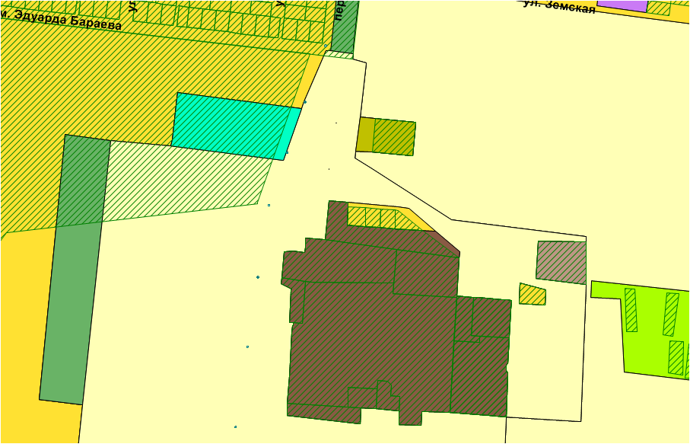 | 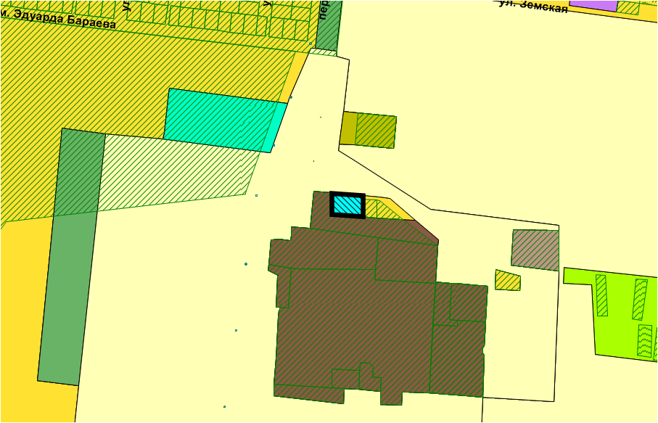

Схема № 2
Выкопировка из карты градостроительного зонирования городского округа город Элиста Правил землепользования и застройки города Элисты, утвержденных решением Элистинского городского Собрания от 27 декабря 2010 года № 1

ПЗЗ: | Предлагаемое изменение в ПЗЗ:
 | 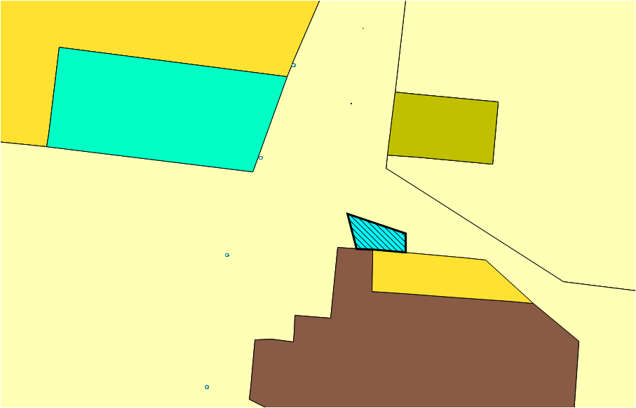

Схема № 3
Выкопировка из карты градостроительного зонирования городского округа город Элиста Правил землепользования и застройки города Элисты, утвержденных решением Элистинского городского Собрания от 27 декабря 2010 года № 1

ПЗЗ: | Предлагаемое изменение в ПЗЗ:
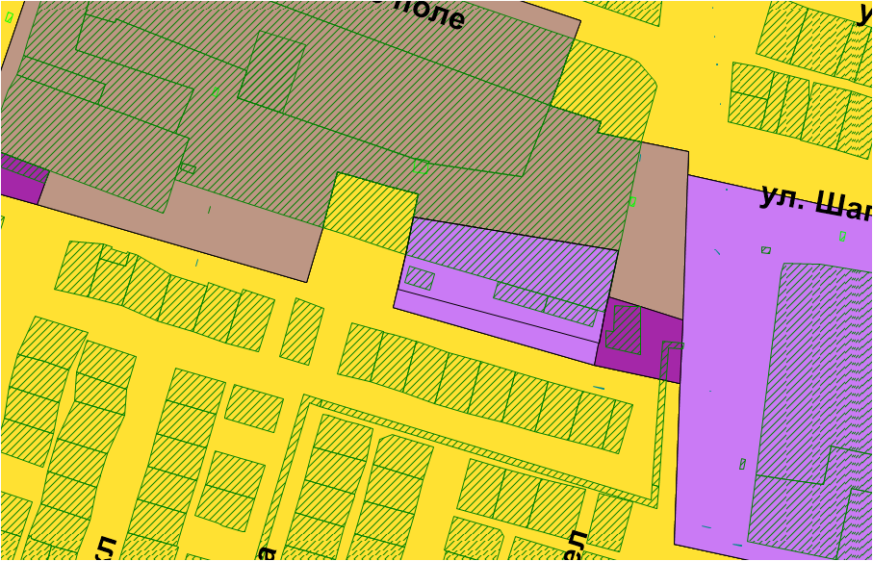 | 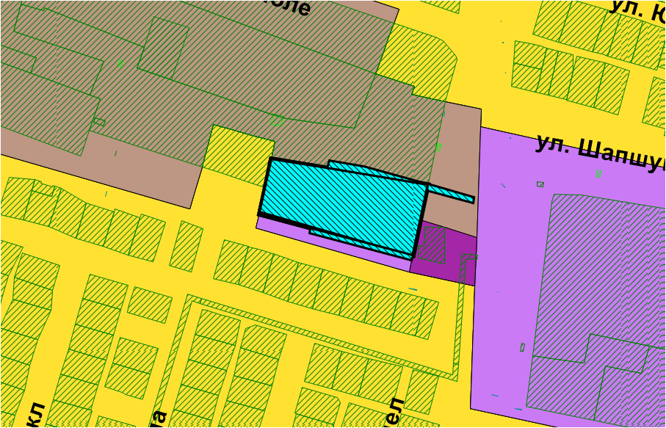

Схема № 4
Выкопировка из карты градостроительного зонирования городского округа город Элиста Правил землепользования и застройки города Элисты, утвержденных решением Элистинского городского Собрания от 27 декабря 2010 года № 1

ПЗЗ: | Предлагаемое изменение в ПЗЗ:
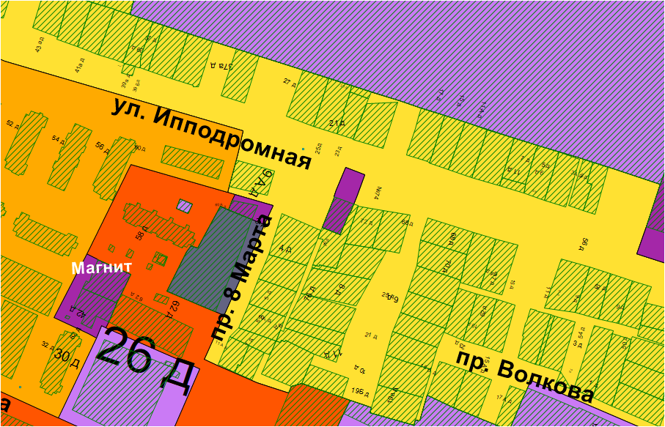 | 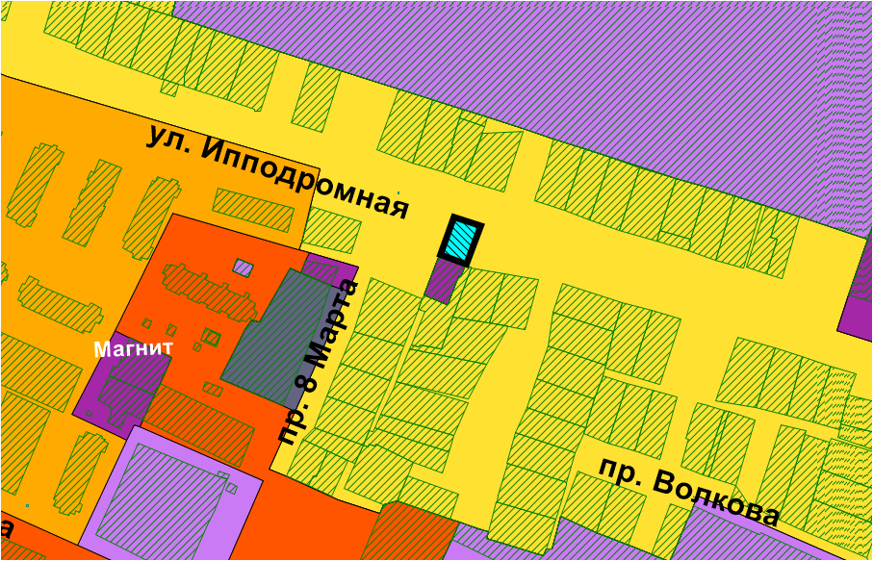

ПОЯСНИТЕЛЬНАЯ ЗАПИСКА
к проекту решения Элистинского городского Собрания
«О внесении изменений в Правила землепользования и застройки города Элисты»
Проект решения Элистинского городского Собрания «О внесении изменений в Правила землепользования и застройки города Элисты» (далее – проект решения) подготовлен в соответствии с Градостроительным кодексом Российской Федерации, с учетом результатов публичных слушаний, заключений Комиссии по подготовке Правил землепользования и застройки города Элисты.
Проектом решения предлагается внести изменения в текстовую часть и карту градостроительного зонирования Правил землепользования и застройки города Элисты, утвержденных решением Элистинского городского Собрания от 27 декабря 2010 года № 1 (в редакции от 9 февраля 2023 года № 1).
Публичные слушания по вопросам внесения изменений в Правила землепользования и застройки города Элисты состоялись 7 апреля и 16 июня 2023 года.
Согласно заключениям Комиссии по подготовке Правил землепользования и застройки города Элисты от 7 апреля и 16 июня 2023 года, составленным с учетом результатов публичных слушаний, Комиссией рекомендовано внести указанные изменения в Правила землепользования и застройки города Элисты.
На основании изложенного подготовлен и предлагается на рассмотрение Элистинского городского Собрания проект решения «О внесении изменений в Правила землепользования и застройки города Элисты».

